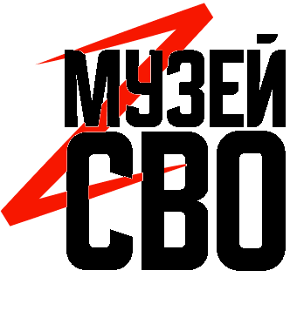
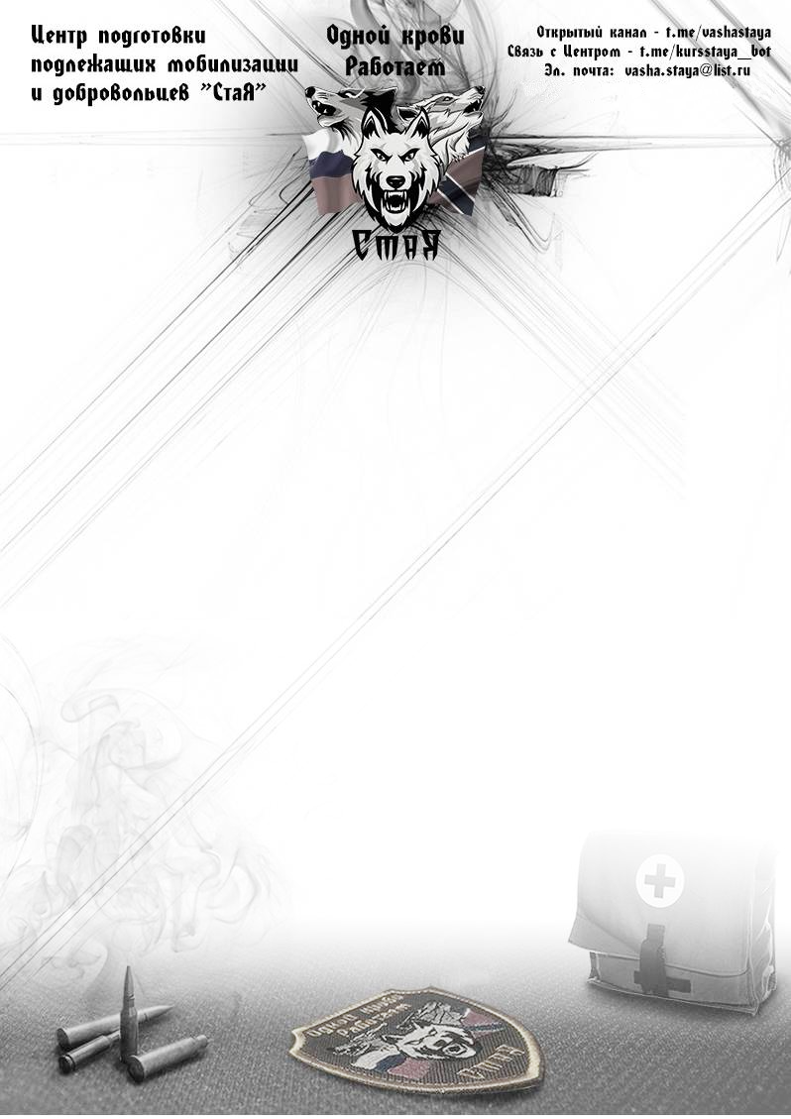
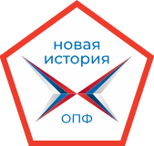

Участниками СВО, добровольцами и волонтёрами Санкт-Петербурга под эгидой Автономной некоммерческой организации военно-патриотического воспитания граждан «СтаЯ» и Общественно-полезного фонда «Новая история» открыт первый интерактивный Музей СВО в Санкт-Петербурге, в котором на постоянной основе организовываются экскурсии. Экскурсии проводятся по согласованию, бесплатно, формируются группы до 40 человек.
За первый месяц работы Музея его посетили уже более 3000 школьников, кадетов и курсантов образовательных учреждений Санкт-Петербурга и Ленинградской области.
В народном Музее СВО можно не только ознакомиться с различными образцами вооружения, но и услышать реальные истории о специальной военной операции от непосредственных участников и волонтеров Санкт-Петербурга, на постоянной основе оказывающих помощь военнослужащим в зоне СВО.
Кроме этого, в Музее есть оборудованные интерактивные зоны, где организованные группы посетителей могут провести фотосессии с макетами оружия и элементами СИБЗ, научиться и посоревноваться в разборке\сборке автомата Калашникова, пройти интенсив по тактической медицине, а также обучиться на симуляторах БПЛА, на которых проходят подготовку военнослужащие ВС РФ.
Групповое посещение Музея СВО отвечает всем запросам на патриотическое воспитание молодежи.
Связаться с Музеем СВО можно по электронной почте zmuseum@list.ru или через телеграм https://t.me/MuzSVObot

ЦСП АНО «СТАЯ»
Президент Дмитриенко Алексей Борисович

